社區教學資源  地點名稱 | 番路鄉消防局 | 地址  電話 | 嘉義縣番路鄉下坑村菜公店21號05-2594-518 |  | 開放  時間 | 24小時全天開放
適用領域 | 特殊需求領域-生活管理課程 |  |  | 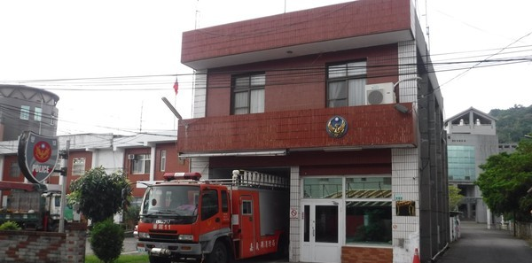  資料來源：google圖片  https://images.app.goo.gl/KV6urRym45hV6xQ56
適用主軸 | 社區參與─認識社區環境與資源
教學準備 | 1、介紹消防局的功能。  2、介紹其他鄰近縣市的消防局。  3、介紹消防局的電話號碼。  4、說明消防局的重要性。
教學重點 | 1、認識番路鄉消防局的地點。  2、認識番路鄉消防局的圖示或招牌。  3、認識消防局的電話號碼。
建議事項 | 1、可介紹其他鄰近縣市的消防局。  2、可以訓練學生什麼樣的情境可以撥打119。

嘉 義 縣 民 和 國 中 社 區 教 學 評 量 表
社區教學地點：番路鄉消防局 實施日期： 年 月 日 評量教師：
學生姓名

教學目標
1.能指出番路鄉消防局的地點。

2.能指出番路鄉消防局的圖示或招牌。
3.能說出消防局的電話號碼。
4.能說出提供民眾於火災、急難救助發生時的報案專線119。
5.能說出及避免常見的危險情境。
6.能處理自身所遇的意外事件。
7.能依照自身需求善用社區資源。
8.能說出一個鄰近縣市的消防局。
評量結果：1.表示獨力完成
2.表示口頭提示協助完成
3.表示動作協助完成
4.表示未通過

